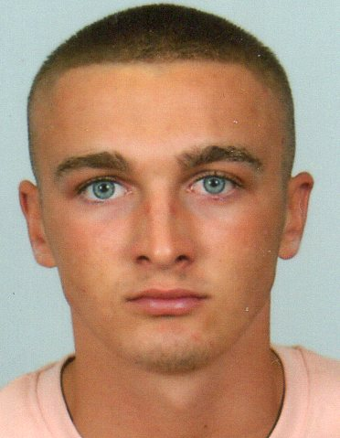
Lucas Blond Caron
109 rue saint-michel
Outreau 62230
Né le: 19/04/2001
Tél: 07.62.91.40.79
Mail: lucasblond1904@gmail.com

Objectifs:

Acquérir de l’expérience dans le domaine du transport et de chauffeur VL et poids lourd, super lourd régionale et nationale

Formation:

- PSC1 à la caserne de Boulogne sur mer Opale secourisme, en Janvier 2020

- Permis B en Décembre 2019

- Bac technologique en gestion finance à Montreuil sur mer en Juin 2019

Expériences professionnelles:

- Chauffeur-livreur chez Polyport à Boulogne-sur-mer en Décembre 2020 jusqu’à ce jour

- Palettisation logistique à Mowi à Boulogne-sur-mer de Juin 2020 a juillet 2020

- Décorticage coquilles saint Jacques et conditionnement, pesé à la marée à CPBO à Boulogne sur mer de Février 2020 à Juin 2020

Centres d’intérêts:

- La musculation
- La course à pied
- Regarder des documentaires sur l’actualité
- Football
- Lecture sur le sport

